Uitwerkingen Meetkunde MULO-A 1907 ( uur)
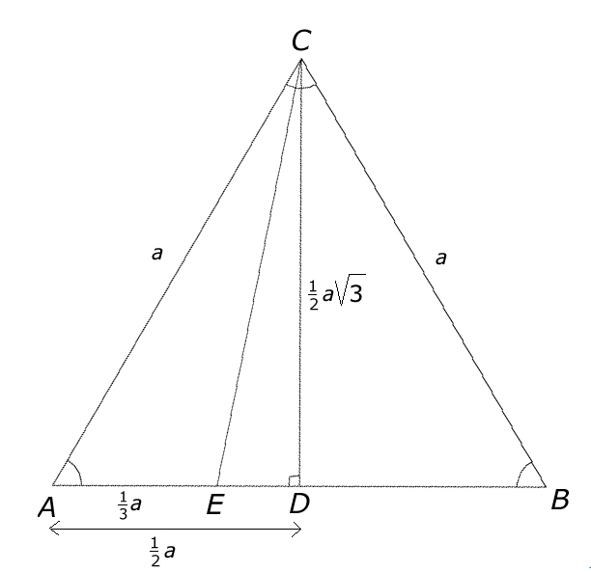
Opgave 1.

In kunnen we CD met behulp van Pythagoras uitrekenen. Dit geeft .
.
In vinden we met de stelling van Pythagoras
.

Opgave 2.
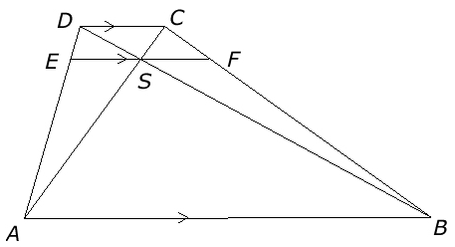
Omdat geldt (a).
Omdat geldt (b).
Vanwege geldt (c).

Uit (a), (b) en (c) volgt:

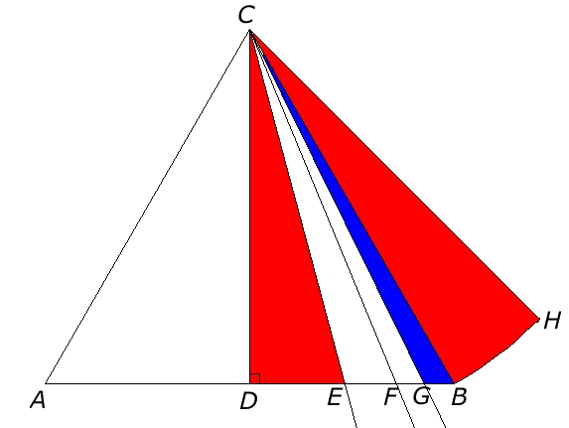
Opgave 3.

Uitgaande van een gelijkzijdige driehoek ABC kunnen we behulp van een bissectrice achtereenvolgens de hoeken , , , tekenen en de hoeken DCE en GCB bij elkaar optellen tot ().

